**UNIVERSIDAD LUTERANA SALVADOREÑA**

**FACULTAD DE CIENCIAS DEL HOMBRE Y LA NATURALEZA**

**LICENCIATURA EN CIENCIAS DE LA COMPUTACIÓN**



Asignatura: Seminario de Seguridad Informática con énfasis en Hacking Ético

Ciclo: I 2021

Docente: Ing. José Roberto Rivas Magaña

TAREA: Instalación Kali Linux

Estudiante: Juan Gabriel Soto Aldana

**Instalación de Kali Linux**

1. Descargar la ISO versión NetInstaller 2021 desde el siguiente sitio, considerando si el sistema operativo es de 32 o 64 bits. <https://www.kali.org/downloads/>

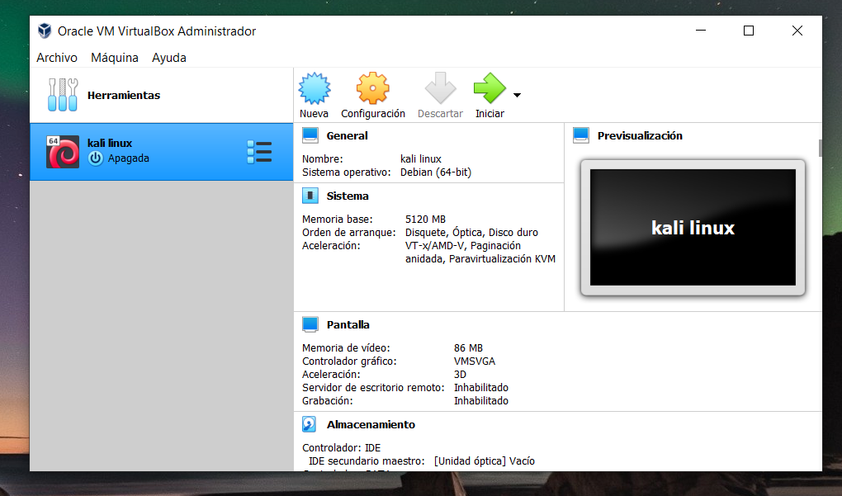2. Abrir virtualBox y dar clic en **nuevo**

3. Completar los campos de **nombre tipo y versión** (considerando si el sistema operativo a instalar es de 32 o 64 bits)

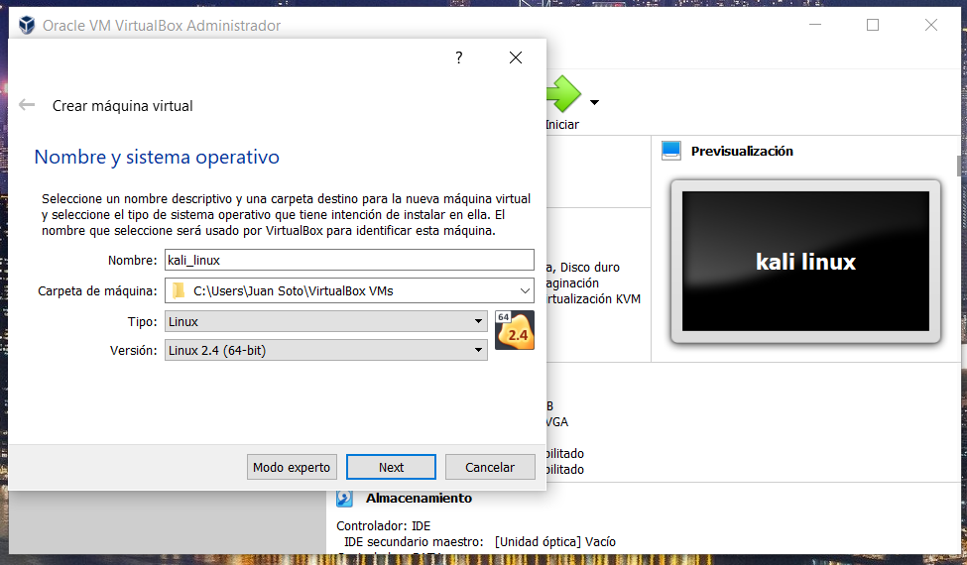

4. Dejar como tamaño de memoria según la capacidad de tu pc, crear el disco duro virtual y dejar el tipo de archivo como VDI

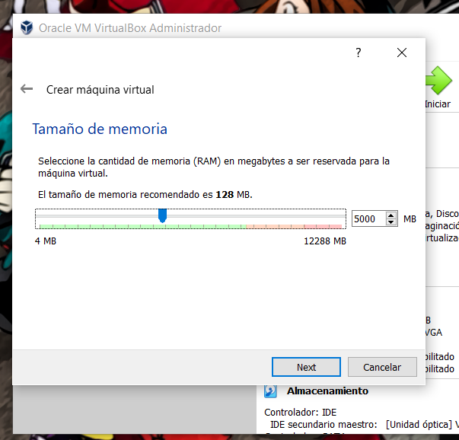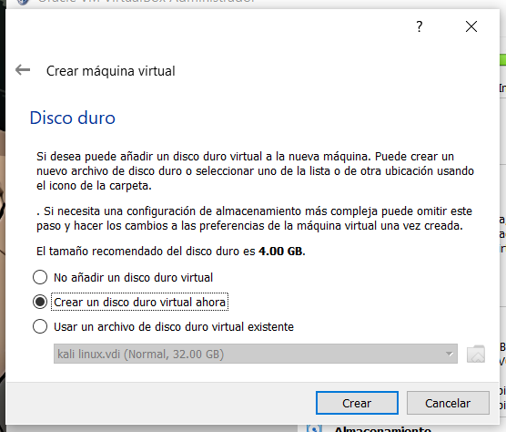1. Tamaño de memoria ram 2. Crea disco virtual

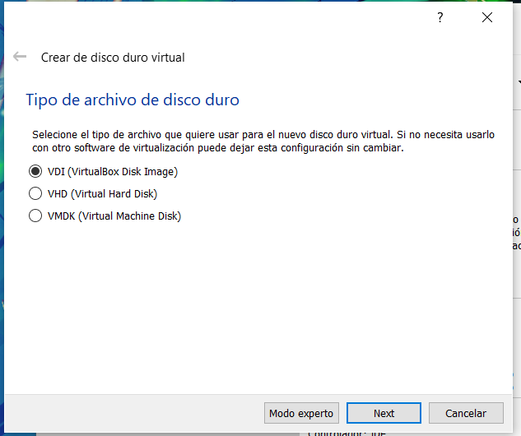3. Se deja por defecto como se muestra 4. Se deja por defecto

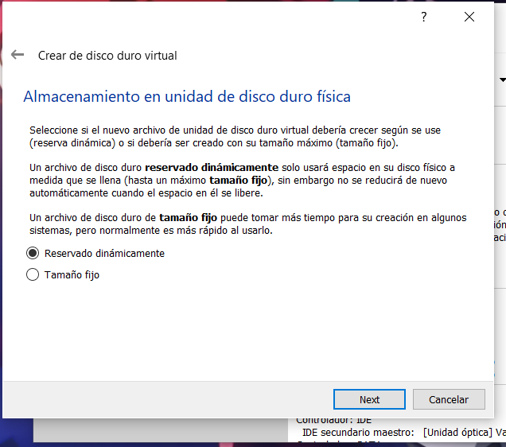

5. Colocar el valor de memoria 10GB como mínimo de disco duro y crearlo (en mi caso lee colocado 32GB).

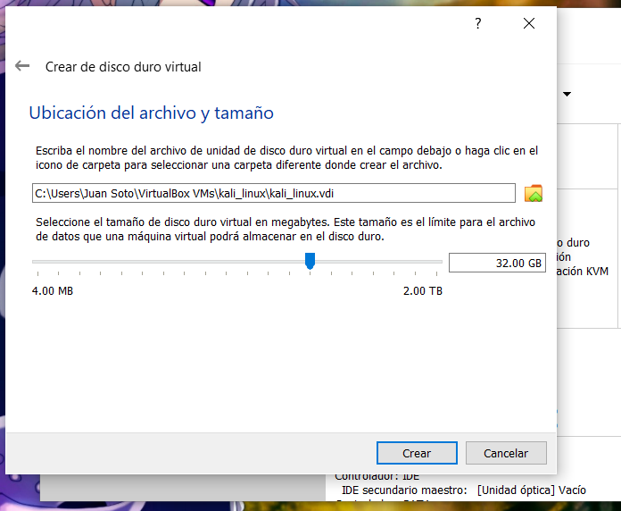

6. Asegurarse que la configuración del sistema se predeterminen los valores para ello se ingresa en **configuración**

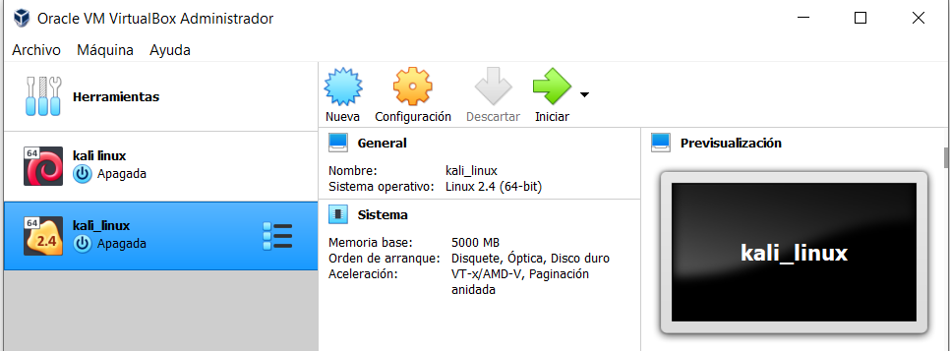

(en mi caso aumentare la memoria de video esto para que sea más fluido al navegar en el sistema virtual).



7. En almacenamiento seleccionar el controlador IDE vacío y en unidad óptica seleccionar archivo de disco óptico virtual y seleccionar la ISO descargada en el paso 1 y aceptamos los cambios

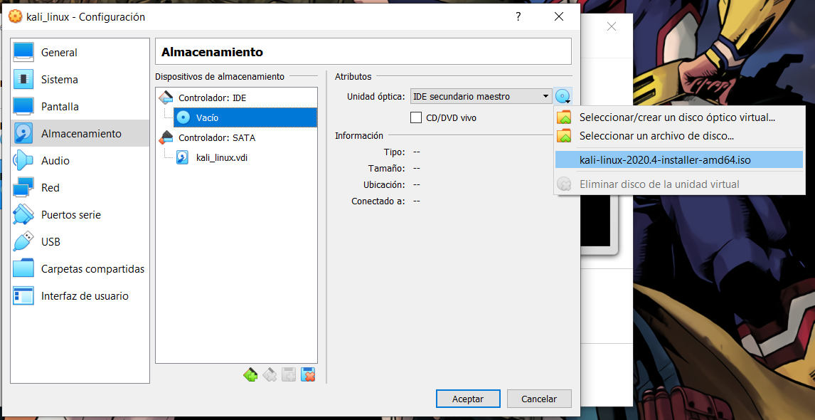

8. En el panel principal de VirtualBox, seleccionar la máquina virtual configurada (kali Linux 2021) e iniciar.

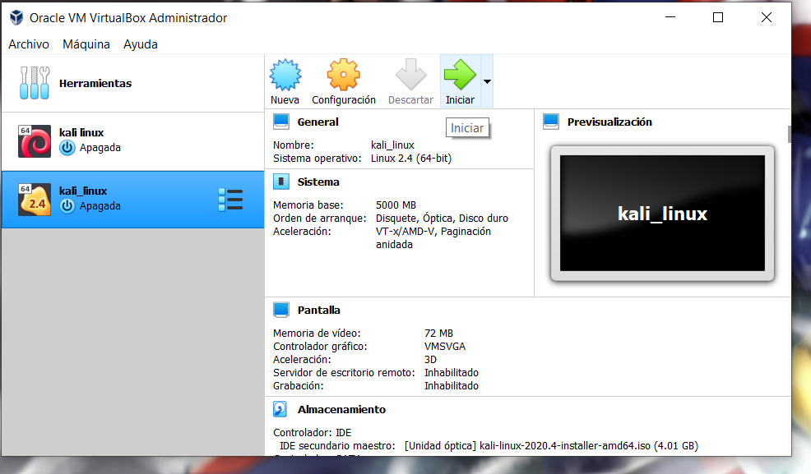

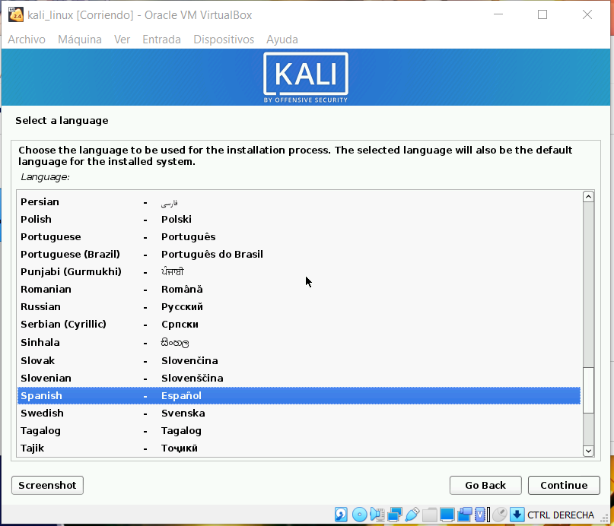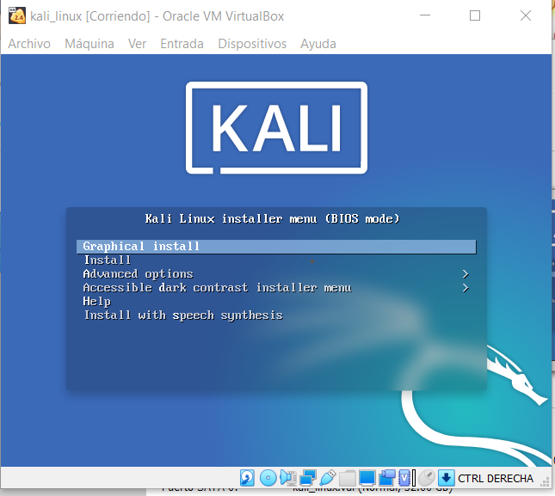9. Seleccionar la opción de Graphical install y seleccionar el idioma español o idioma de su preferencia, ubicación y configuración de teclado.

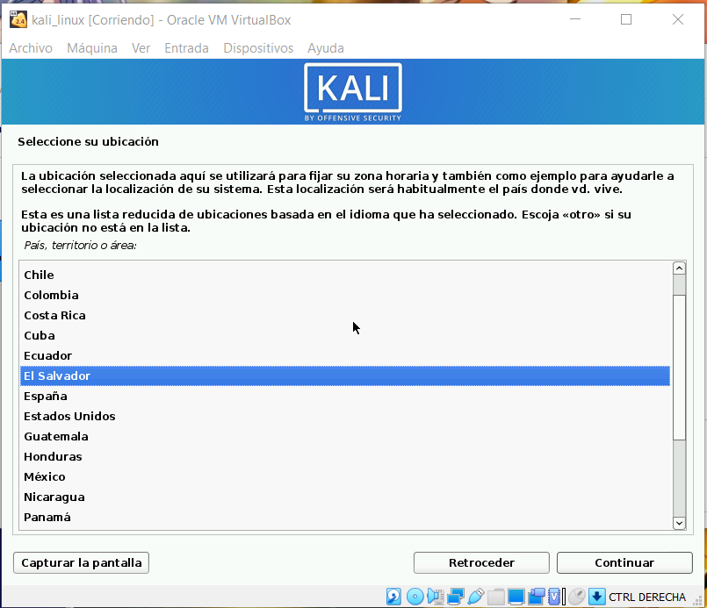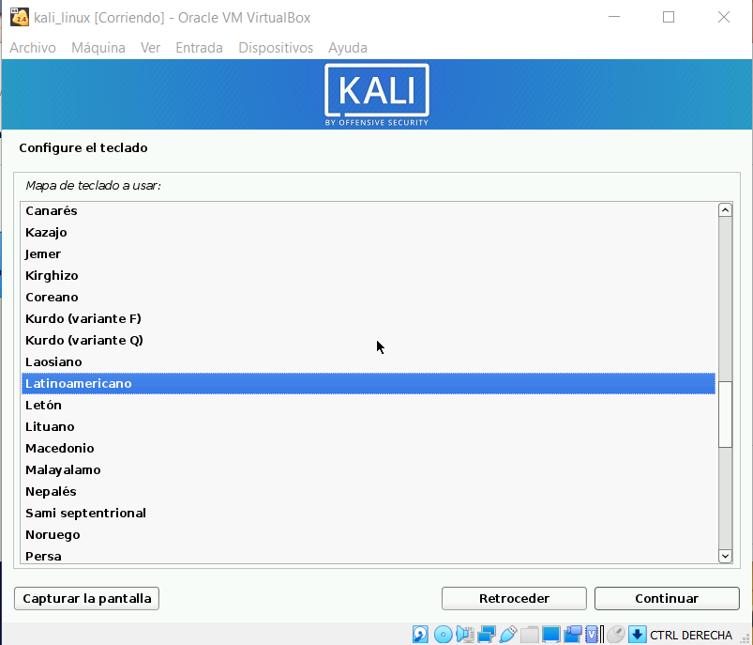

10. Se cargarán los componentes y configuraciones de instalación.

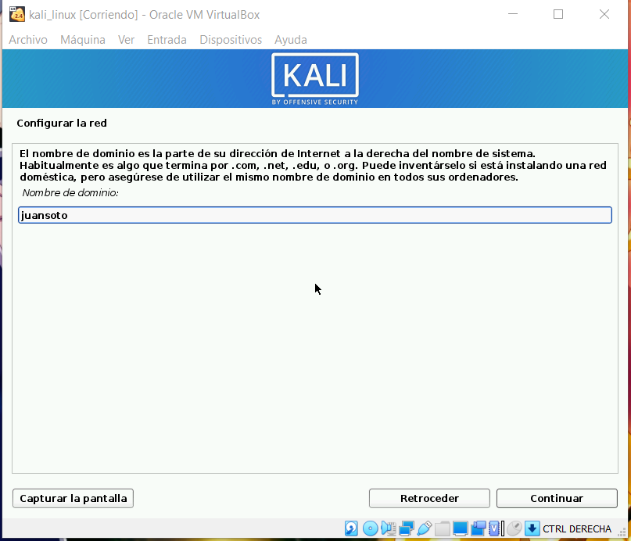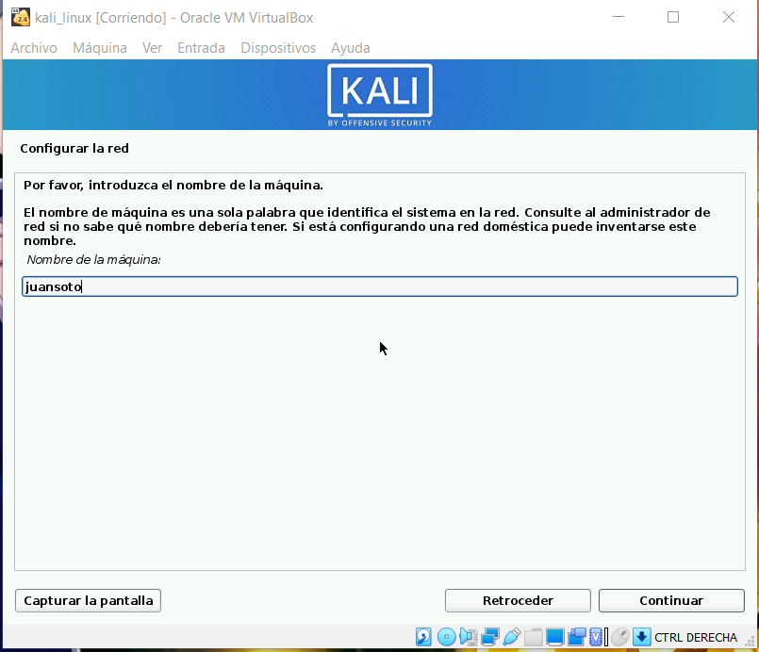11. Colocar el nombre de la Maquina según su preferencia, se puede dejar el nombre por defecto Kali o se puede cambiar según su preferencia en mi caso loe cambiado y puedes dejar en blanco el nombre de dominio o poner el mismo que se colocó como nombre de la maquina como es mi caso.

12. Ingresar la clave del superusuario.

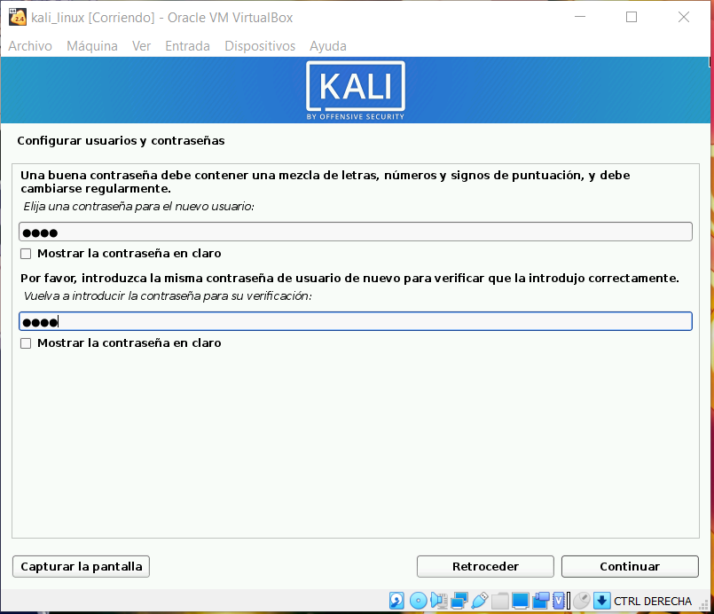

13. Seleccionar Guiado-utilizar todo el disco y seleccionar el único disco mostrado.

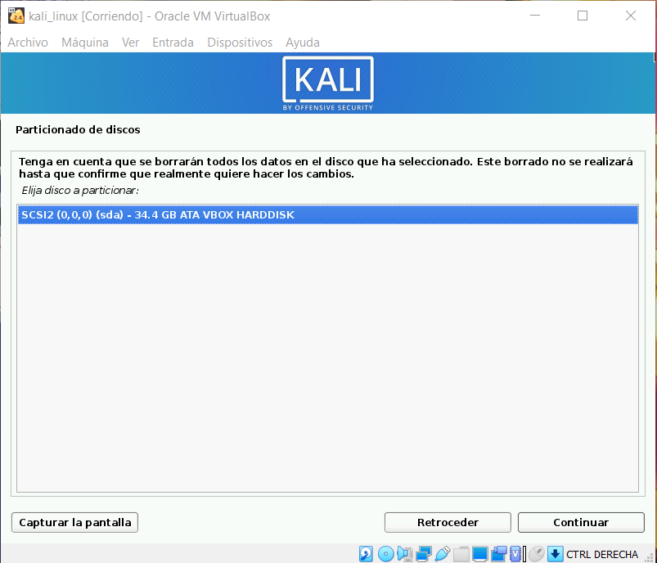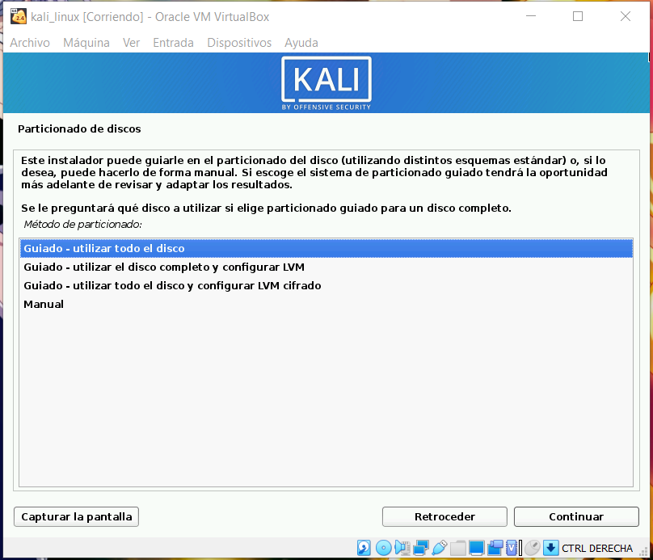

14. Seleccionar todos los ficheros en una partición y seleccionar finalizar el particionado y escribir cambios en el disco, luego confirmar el particionado.

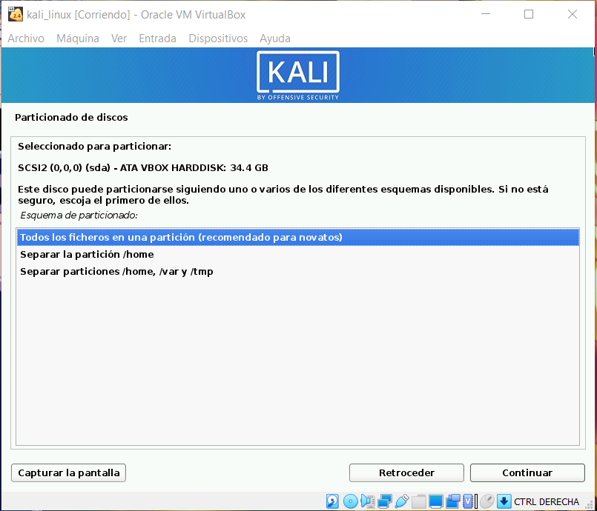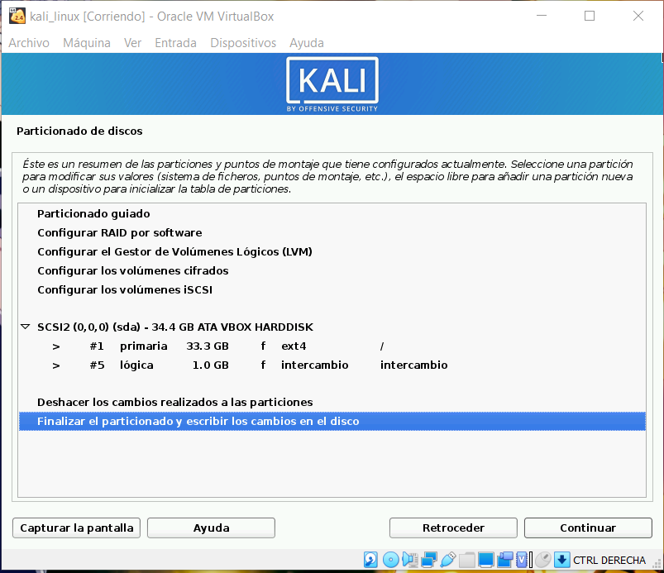

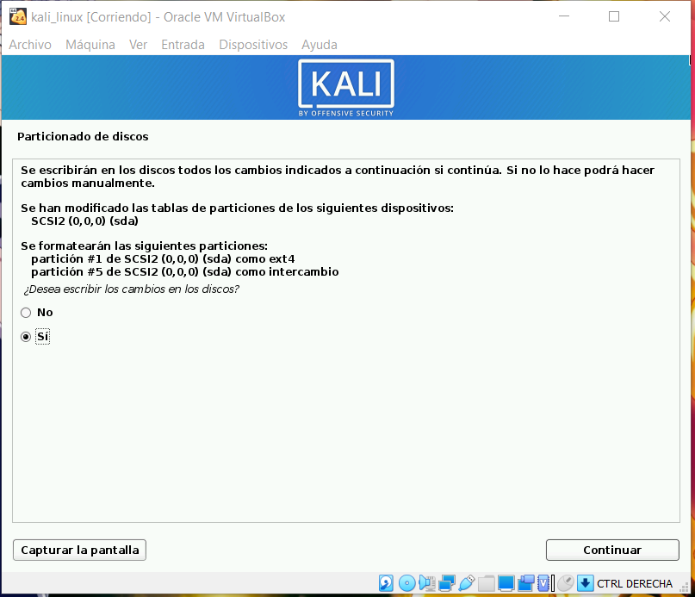

15. Seleccionar el entorno grafico a instalar y las herramientas que se desee instalar, en mi caso lo dejare los que me marca por defecto.

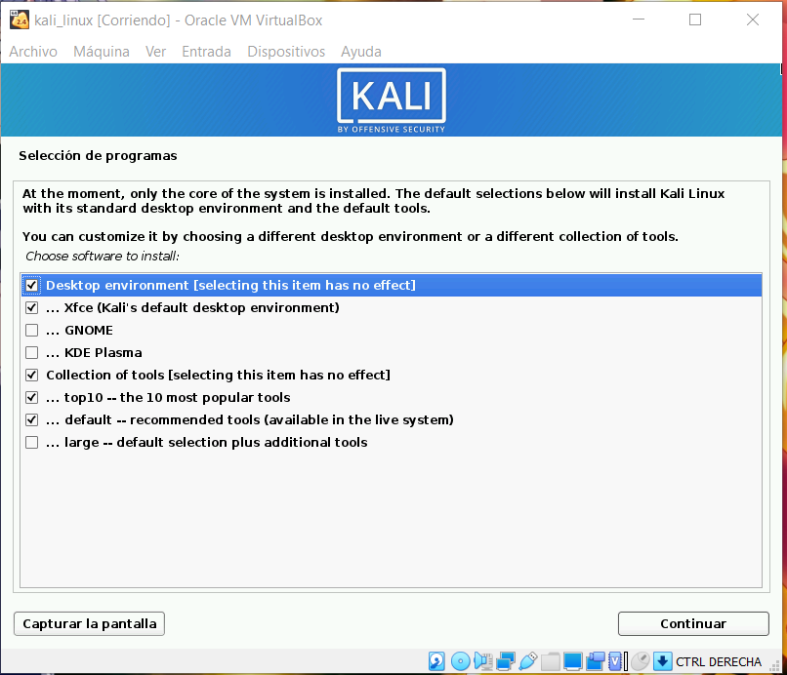

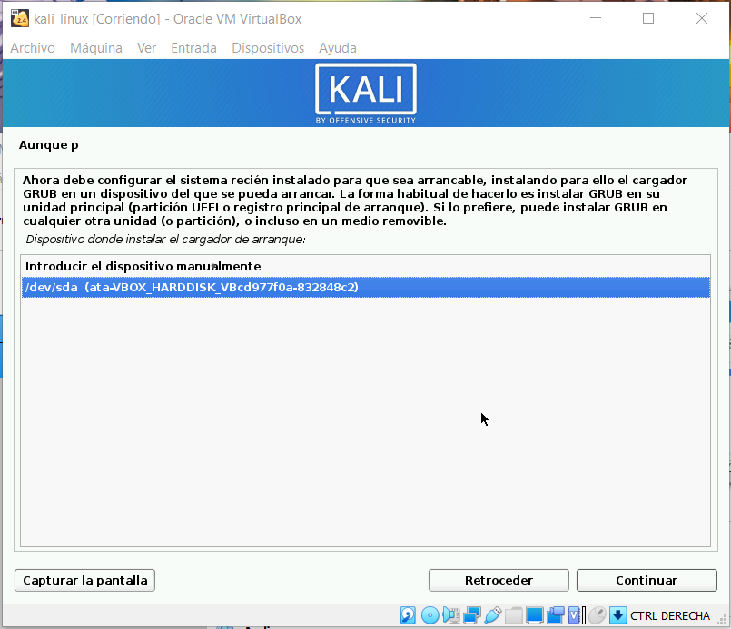16. Seleccionamos que si se instale el cargador de arranque GRUB y confirmar donde quieres instalar el cargador de arranque.

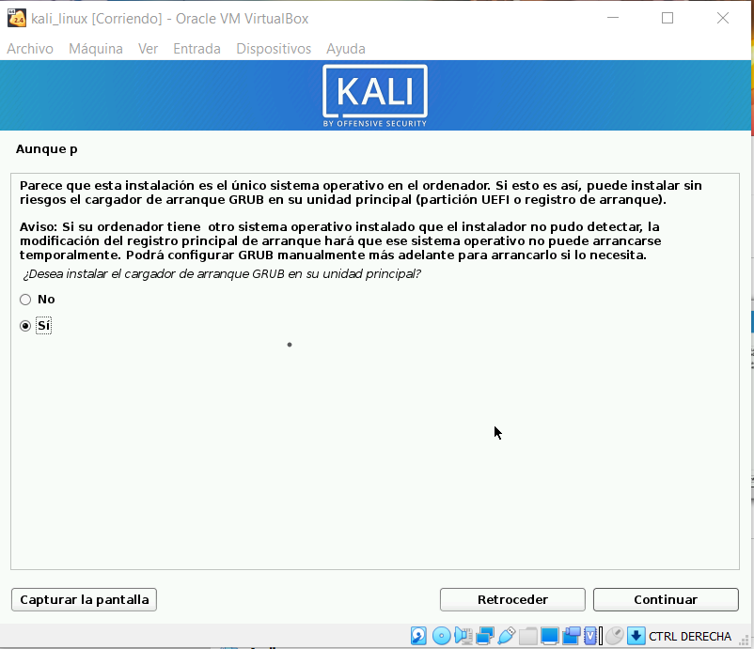

17. Una vez finalice la instalación se mostrará como la imagen, y se reiniciara para arrancar el sistema donde se nos mostrara el grub como primera pantalla de arranque del sistema.

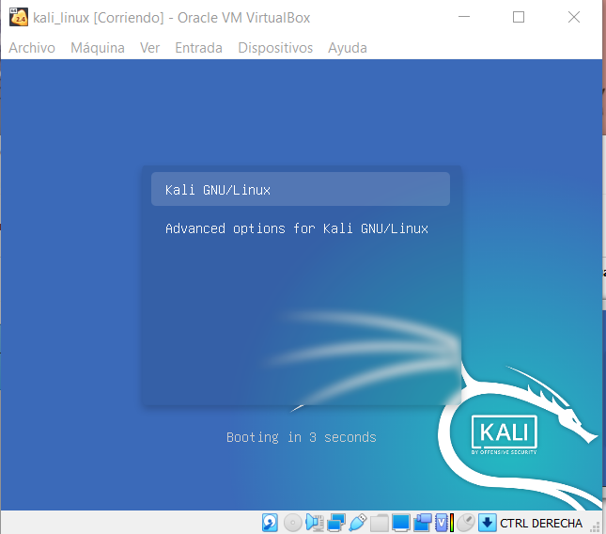

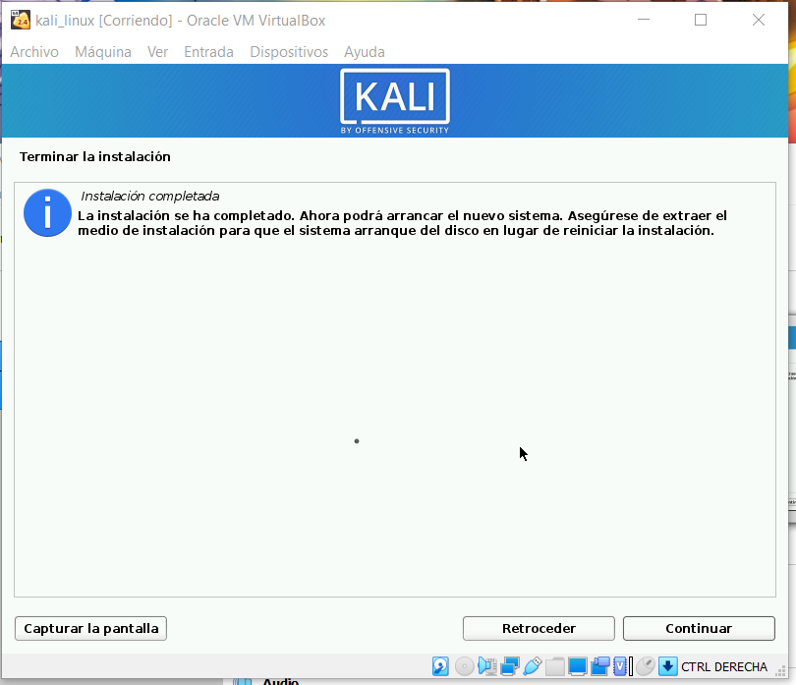

18. De esta manera la instalación sea desarrollado efectiva mente y se nos muestra el inicio de sección y una vez iniciemos sección se nos muestra el escritorio de Kali.

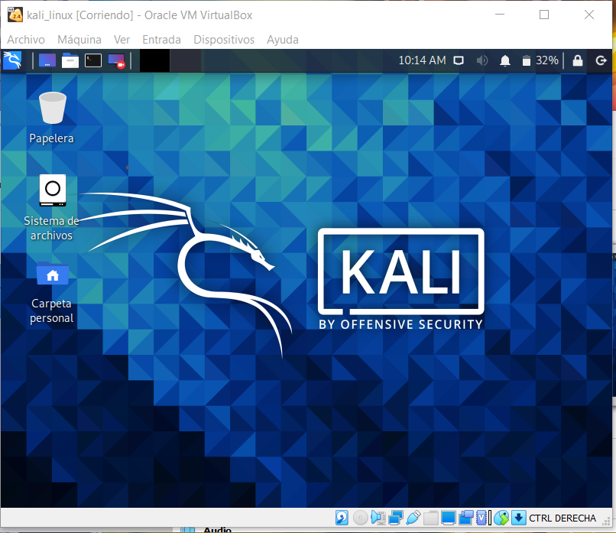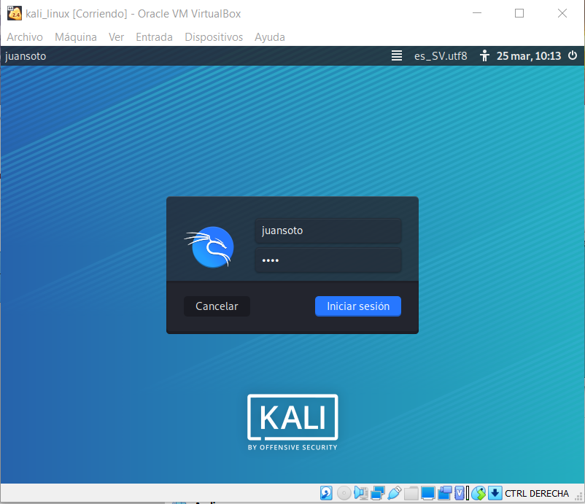

19. Si observamos ya se a instalado con las herramientas necesarias para realizar prácticas de Hacking ético, de esta manera sea podido desarrollar el proceso de instalación de Kali Linux efectivamente.

